
に じ
令和５年１２月２５日（月）
練馬区立練馬小学校 第２学年
学年だより 冬休み特別号
担任 阿部 由実子
矢島 伸吾
藤澤 裕子

元気で楽しい冬休みをすごしましょう
今年もいよいよ残りわずかとなり、明日から1月８日（月）までお休みです。
子供たちは、どの学習にも意欲的に取り組み、かけ算九九や漢字を覚えることを頑張ってきました。また、運動会や音楽会などの行事にも子供たちは意欲的に取り組み、さらに大きく成長することができました。
保護者の皆様にはたくさんのご協力いただきありがとうございました。おかげさまで、子供たちの学習が充実したものになりました。今後ともよろしくお願い致します。冬休みは、健康に十分気を付け、病気やけがをせず、新年の登校日に全員が元気に登校できることを願っています。

≪冬 休 み の 生 活≫
子供たちにとって楽しみいっぱいの冬休み。学校でも指導しますが、ご家庭でも次のことについて、ぜひ話し合ってください。

・あいさつ…年末年始は出かけたりお客さんに会ったりする機会が多くなります。
きちんとしたあいさつをしましょう。

・家の仕事（お手伝い）…何か一つ決めて、毎日、取り組みましょう。

・体力作り…縄跳びなど、すすんで取り組みましょう。

・読書…図書館などに出かけ、ご家族で本を選んで読んでみるとよいと思います。
いろいろな本に触れて、ブックウォークに引き続き取り組みましょう。

・安全…子供だけで、ゲームセンターや繁華街などに行かないようにしましょう。
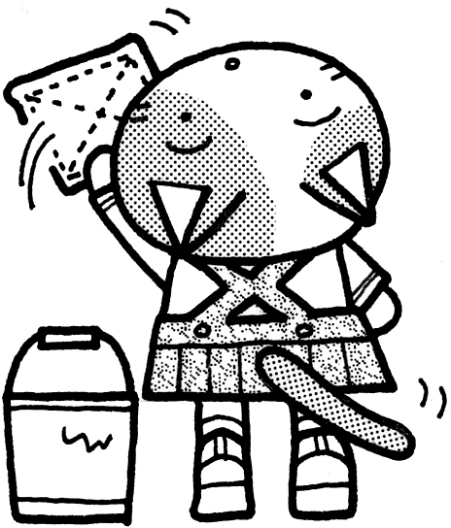
お金をもって遊びに行くのもやめましょう。
日が暮れるのも早くなっています、防犯ブザーの携帯を忘れず、
一人で遊ばないようにしましょう。
≪冬休みの宿題≫
すべて１月９日（火）に提出してください。
➀書き初め
お手本と用紙３枚を配ります。良い姿勢と鉛筆の持ち方に気を付けて３枚書かせてください。（裏面、指導手引きを活用してください。）
上手に書けた1枚とお手本を袋に入れ、袋ごと提出します。

②かけ算九九の練習
１～９の段のかけ算九九の習熟を図るために、繰り返し、練習させてください。

③冬休みのとっくんプリント
・国語、算数の学習プリントです。
☆お手数をおかけしますが、終わったら丸付けをお願いいたします。

☆できる人は、タブレットでドリルパークの学習を進めてください。

≪令和６年１月９日（火）３学期始業式について≫
登校 … いつも通り（８時１０分～８時２０分） ４時間授業
持ち物
・上履き ・防災頭巾 ・連絡帳 ・筆記用具
・冬休みの宿題（書き初め、九九音読カード、とっくんプリント、）
・国語と算数の教科書、ノート ・書き初め用鉛筆 ・体育着 ・給食袋
・雑巾２枚（つくえ・ゆかの記入、記名をお願いします。）
・白衣（持ち帰っている人）
※道具箱は、冬休み中にお子さんと一緒に点検し、不要な物は整理し、
不足しているものは補充して持たせてください。（裏面に詳しく載せてあります）
（のり、クレパス、クーピー、絵の具は、かなり減っていることがあります。）
☆道具箱は１０日（水）に持って来るようにしてください。

絵の具セットや鍵盤ハーモニカは、使用する時に連絡帳でお知らせします。

裏面あり
＜書き初めのお手本＞

＜鍵盤ハーモニカの点検＞
・ホースを洗ってください。（穴があいていないか、点検をしてください）
・鍵盤ハーモニカ用のハンカチ
冬休み中に点検をお願いします。
＜体育着袋の中身＞
・体育着上・下 ・赤白帽子
（サイズやゴムの長さの確認をしてください）
・防寒用トレーナー（必要な人）
＜お道具箱の中身＞
・クーピー ・クレヨン ・のり
・はさみ ・九九カード
・セロテープ など
整理整頓ができるようにしてください。

＜筆箱の中身＞
・２Ｂの鉛筆 ４～５本 ・赤青鉛筆 ・ネームペン
・消しゴム（よく消えるもの）
・１５ｃｍ前後の定規
・６Ｂの書き初め用鉛筆（書き初めが終わったら出してください）

＜学校に置いてある教科書＞
・図工 下
・どうとく
・音楽
生活と書写の教科書は冬休みの間、持ち帰ります。冬休み明けに持たせてください。
＜絵の具セットの中身＞
・絵の具
・筆（太・細のもの、２本以上）と筆ケース
・水洗いバケツ
・絵の具用雑巾

＜お願い＞
３学期に、生活科の学習でうごくおもちゃをつくります。
生活科の教科書の９８ページ～１００ページをご覧になり、必要な材料のご用意をお願いします。
（例）カップ麺の容器、使い終わった単１電池、ラップやトイレットペーパーの芯、
テープの芯、輪ゴム、磁石 わりばし、ペットボトルのふた、竹串、
紙コップ クリップ など

＜タブレットに関するお願い＞
冬休み中も、ときどき使用してパスワードなどの確認をしてください。
また、「２学年」のクラスルームがありますので、まだの人は冬休み中に入っておいてください。

